Klik disini untuk menuliskan kategori naskah

KLIK DISINI, TULISKAN JUDUL, SETIAP KATA DENGAN HURUF BESAR, MAKSIMAL DUA PULUH KATA
Penulis Pertama ¹ , Penulis Kedua ²
¹ Penulis Pertama Fakultas, Program Studi, Nama Institusi, Kota, Negara
² Penulis Kedua Fakultas, Program Studi, Nama Institusi, Kota, Negara

ABSTRACT.
Abstrak merupakan ringkasan singkat dari makalah untuk membantu pembaca cepat memastikan masalah utama penelitian, solusi dari penyelesaian masalah yang ditemui, tujuan penelitian serta hasil sementara penelitian yang bisa berupa angka/persentase sesuai dengan kebutuhan penelitian. Abstrak harus jelas dan informatif, memberikan pernyataan untuk masalah yang diteliti serta solusinya. Panjang abstrak antara 90 hingga 250 kata. Hindari singkatan yang tidak biasa dan definisikan semua simbol yang digunakan dalam abstrak. Menggunakan kata kunci yang terkait dengan topik penelitian direkomendasikan.
Keywords: Maksimal lima kata dan dipisahkan dengan tanda koma (,)

PENDAHULUAN
Artikel pada Jurnal Ekonomi Manajemen dan Bisnis sebanyak 5-25 halaman dan diunggah dalam format MS Word. Maksimal sebanyak 20 (dua puluh) kata dipergunakan sebagai judul artikel.
Artikel dibagi berdasarkan ketegori; (1) artikel penelitian, (2) artikel teknikal, (3) artikel konseptual, (4) studi kasus, (5) tinjauan kepustakaan, dan (5) ulasan umum. Artikel ditulis dengan susunan yang terdiri dari Pendahuluan, Tinjauan Pustaka, Metodologi Penelitian, Hasil dan Pembahasan, Kesimpulan dan Saran, Daftar Pustaka dan Lampiran (bila diperlukan). Cara penulisan judul bab mengikuti template ini dengan memilih style yang tersedia yaitu Heading 1.
Penulis harus memastikan bahwa tulisannya tidak mengandung unsur plagiasi. Artikel yang sudah terbit sebagai prosiding, tidak diterima untuk terbit di Jurnal Ekonomi Manajemen dan Bisnis tanpa melalui proses lebih lanjut untuk melengkapi tulisan dan data hasil akhir penelitian.
Gunakan template ini dengan memanfaatkan style atau secara copy and paste untuk kemudahan proses penulisan artikel anda. Penulisan istilah yang sangat spesifik khususnya dalam Bahasa Inggris menggunakan huruf italics.

TINJAUAN PUSTAKA

Heading Level Kedua
Heading pada level kedua dituliskan dengan boldface italics dengan menggunakan huruf besar dan huruf kecil. Heading dituliskan rata kiri.

Heading Level Ketiga
Heading pada level ketiga mengikut style dari heading level kedua. Hindari penggunaan heading lebih dari tiga level.
Penulisan Referensi
Cara penulisan referensi dapat dilihat pada bagian Daftar Pustaka. Tipe referensi yang diizinkan hanya terdiri dari jurnal, prosiding, dan laporan penelitian dalam rentang waktu 5 (lima) tahun terakhir.
Penulisan rujukan dilakukan dengan menuliskan nomor referensi dalam kurung [1,2] atau Style IEEE. Penulisan referensi diawal kalimat juga sama. Blend Sains sangat menyarankan untuk memakai aplikasi bantu referensi seperti Mendeley atau EndNote. Mendeley lebih disukai karena tidak memerlukan biaya tambahan untuk lisensi aplikasi.

METODE PENELITIAN
Tahapan yang dilalui dalam penelitian, pembangunan konsep, atau penyelesaian kasus, dituliskan pada bagian metodologi.
Persamaan matematika harus diberi nomor secara berurutan dan dimulai dengan (1) sampai akhir makalah termasuk appendix (lampiran). Penomoran ini harus diawali dan diakhiri dengan kurung buka dan kurung tutup serta ditulis rata kanan. Tambahkan satu garis kosong di atas dan di bawah persamaan.

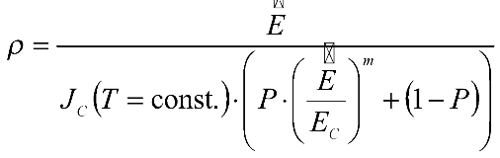 (1)

Nomenklatur persamaan matematika dituliskan pada bagian tersendiri setelah Daftar Pustaka.

HASIL DAN PEMBAHASAN
Pada bagian ini berisi hasil dan pembahasan dari topik penelitian. Bagian ini juga merepresentasikan penjelasan yang berupa penjelasan, gambar, tabel dan lainnya. Banyaknya kata pada bagian ini berkisar min 1800 kata.

Table
Pada setiap gambar harus diberikan keterangan di bawah gambar. Keterangan pada tabel diberikan di atas tabel. Keterangan dituliskan dengan huruf kecil kecuali pada karakter pertama pada tiap kalimat. Seluruh gambar harus diberi penomoran secara berurutan. Gambar diletakkan di tengah halaman (center aligned), sedangkan tabel diawali di pinggir kiri (left aligned) halaman.

Tabel 1. Judul Tabel Pertama
Get and Place:
weight | conditions | Place accuracy | Code
<= 1 kg | easy | approx. | AA
<= 1 kg | easy | Loose | AB
<= 1 kg | easy | Tight | AC
<= 1 kg | difficult | approx. | AD
<= 1 kg | difficult | Loose | AE
<= 1 kg | difficult | Tight | AF
<= 1 kg | handful | approx. | AG
> 1kg <= 8kg |  | approx. | AH
 |  | Loose | AJ
 |  | Tight | AK
> 8 kg <= 20kg |  | approx. | AL
 |  | Loose | AM
 |  | Tight | AN
Handel tool: Get, Place and Place a side |  | Approx. | HA
 |  | Loose | HB
 |  | Tight | HC

Contoh pembuatan tabel dapat dilihat pada Tabel 1 dan Tabel 2. Apabila isi tabel tersebut berasal dari sumber tertentu sebutkan pada bagian bawah tabel dengan ukuran huruf 7,5 pt.

Tabel 2. Contoh Penulisan Tabel Kedua
Column Title | Column A (t) | Column B (t)
First row | 1 | 2
Second row | 3 | 4
Next row | 5 | 6

Tabel harus diketik dan dimasukkan dalam badan utama artikel. Posisi tabel harus disisipkan dalam teks sedekat mungkin dengan titik acuan. Pastikan bahwa setiap superskrip atau tanda bintang ditampilkan di sebelah item yang relevan dan memiliki penjelasan terkait yang ditampilkan sebagai catatan kaki pada tabel.

Gambar
Cara penyajian gambar dapat dilihat pada Gambar 1. Apabila gambar tersebut adalah sumber sekunder maka perlu disebutkan sumbernya. Keterangan gambar diletakan pada bagian bawah gambar. Gambar tidak perlu dibingkai.

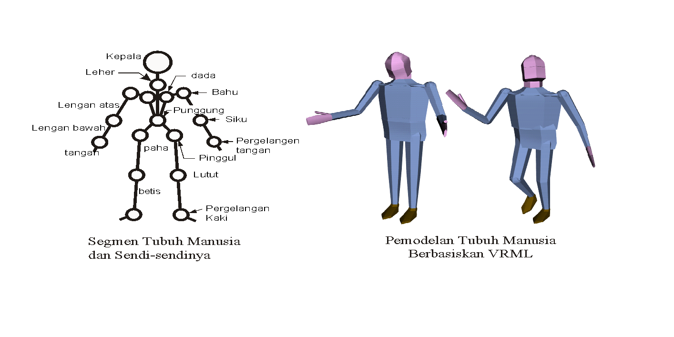
Gambar 1. Contoh Penulisan Caption Pada

KESIMPULAN DAN SARAN
Template ini dibuat untuk konsistensi format artikel yang diterbitkan oleh Blend Sains Jurnal Teknik. Kerjasama dan kesediaan penulis mengikuti acuan penulisan sangat diharapkan.

UCAPAN TERIMA KASIH
Bila ada, silahkan dituliskan pada bagian ini. Ucapan terima kasih hanya berkaitan dengan sumber dana penelitian dengan menuliskan nomor kontrak.

DAFTAR PUSTAKA
Daftar Pustaka ditulis mengikuti format IEEE style berikut:
Referensi Cetak:
Buku
Penulis. Judul buku. Lokasi Penerbit: Penerbit, tahun, halaman.
- W.K. Chen. Linear Networks and Systems. Belmont, CA: Wadsworth, 1993, pp. 123-35.

Artikel dalam Buku
Penulis. “Judul Artikel” in Judul Buku, edisi, volume. Nama Editors, Ed. Lokasi Penerbit: Penerbit, tahun, halaman.
- J.E. Bourne. “Synthetic structure of industrial plastics,” in Plastics, 2nd ed., vol. 3. J. Peters, Ed. New York: McGraw-Hill, 1964, pp.15-67.

Jurnal
Penulis. “Judul Artikel”. Nama Jurnal, vol., halaman, tanggal/tahun, DOI.
- Christopher S. Goldenstein, et. al. “Infrared laser-absorption sensing for combustion gases.” Progress in Energy and Combustion Science, Volume 60, May 2017, Pages 132-176, https://doi.org/10.1016/j.pecs.2016.12.002.

Prosiding
Penulis. “Judul Artikel.” in Conference proceedings, tahun, halaman.
- D.B. Payne and H.G. Gunhold. “Digital sundials and broadband technology,” in Proc. IOOC-ECOC, 1986, pp. 557-998.

Peraturan Pemerintah
- Republik Indonesia. Undang-Undang Nomor 3 Tahun 2014 tentang Perindustrian.

Standar
- British Standards Institution. B.S. 764. London: British Standards Institution, 1990.

Dokumen Paten
Inventor.”Nama/Judul.” Negara dimana paten terdaftar. Nomor, tanggal.
- E.E. Rebecca. “Alternating current fed power supply.” U.S. Patent 7 897 777, Nov. 3, 1987.

Gambar Teknik
- F. Afrinaldi. Rangka Belt Conveyor. [Gambar Teknik]. Universitas Andalas: Padang, 2005.

Referensi Elektronik:

Buku
Penulis. (Tahun, bulan tanggal). Judul buku. (Edisi). [On-line]. Volume(Nomor). Available: site/path/file [tanggal diakses].
- S. Calmer. (1999, June 1). Engineering and Art. (2nd edition). [On-line]. 27(3). Available: www.enggart.com/examples/students.html [May 21, 2003].

Web
Penulis. “Judul.” Internet: complete URL, tanggal di-update [tanggal diakses].
- M. Duncan. “Engineering Concepts on Ice. Internet: www.iceengg.edu/staff.html, Oct. 25, 2000 [Nov. 29, 2003].

Sumber Lain:
Koran
Penulis. “Judul Artikel.” Nama Koran (tanggal, tahun), bagian/liputan, halaman.
- B. Bart. “Going Faster.” Globe and Mail (Oct. 14, 2002), sec. A p.1. “Telehealth in Alberta.” Toronto Star (Nov. 12, 2003), sec. G pp. 1-3.

Disertasi/Tesis/Tugas Akhir
Penulis. “Judul Tesis.” Level Lulusan, nama universitas, lokasi, tahun.
- S. Mack. “Desperate Optimism.” M.A. thesis, University of Calgary, Canada, 2000.

NOMENKLATUR (OPTIONAL)
Nomenklatur disertai arti dari semua persamaan matematika ataupun nomenklatur lain di alam artikel, dituliskan pada bagian ini.
ρ arti dari ρ
E arti dari variabel E
J_{c} arti dari variabel J_{c}

BIODATA PENULIS (OPTIONAL)
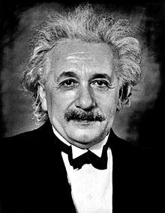
Penulis Pertama
Biodata penulis, dituliskan secara singkat (maksimal 100 kata) dan boleh disertai dengan foto. Tinggi maksimal foto adalah 2,5 cm dengan lebar menyesuaikan.

Penulis Kedua
Biodata penulis, dituliskan secara singkat (maksimal 100 kata) dan boleh disertai dengan foto. Tinggi maksimal foto adalah 2,5 cm dengan lebar menyesuaikan.

LAMPIRAN (OPTIONAL)
Lampiran yang perlu disampaikan sebagai pendukung artikel, dituliskan setelah Biodata penulis. Maksimal sebanyak 4 (empat) halaman, diizinkan untuk bagian lampiran. Bila menyertakan tabel, gambar, atau persamaan matematika, juga diberi nomor berurutan.

